五、读图题（共20分）
1、根据肖庄地区地层发育平面图，指出该地区所缺失的地层，判断褶皱的类型，并对该褶皱特征进行简要描述（10分）。
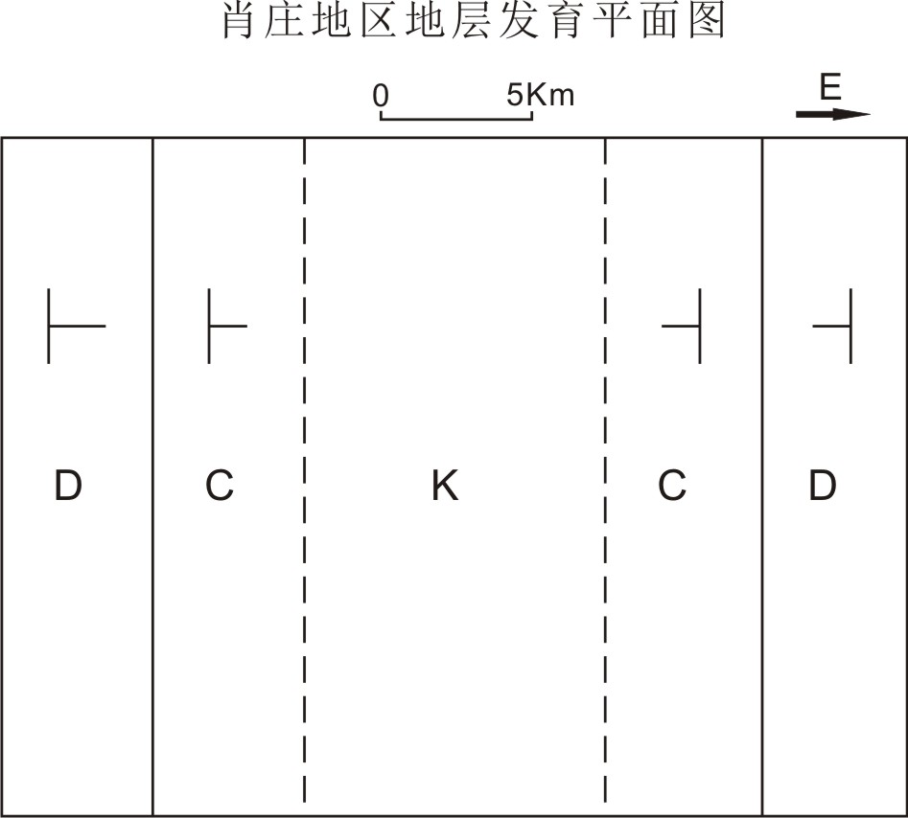
2、阅读下面的潘村地区地质剖面图，指出该地区地层的接触关系，并简要描述图中存在的地质构造现象并对其命名。（10分）
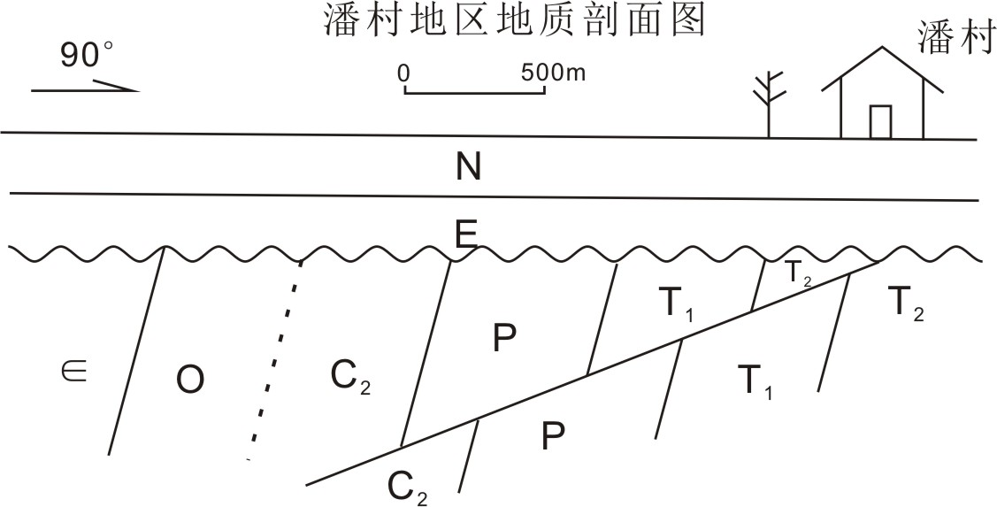

五、读图题（共20分）
1、根据肖庄地区地层发育平面图，指出该地区所缺失的地层，判断褶皱的类型，并对该褶皱特征进行简要描述（10分）。
（1）肖庄地区发育的地层主要为泥盆系、石炭系以及白垩系，缺失的地层包括：二叠系、三叠系、侏罗系地层。（3分）
（2）肖庄地区发育的褶曲为一个向斜构造，（2分），其核部地层为白垩系地层，与下部地层呈平行不整合接触。两翼地层倾角相等，均由泥盆系和石炭系地层组成。褶曲轴面直立，枢纽呈南北向。（5分）
2、阅读下面的潘村地区地质剖面图，指出该地区地层的接触关系，并简要描述图中存在的地质构造现象并对其命名。（10分）
（1）该地区地层有3种接触方式：整合接触、平行不整合接触、角度不整合接触；（2分）
①其中，寒武系与奥陶系，上石炭统、二叠系、下三叠统、中三叠统之间，古近系与新近系之间，为整合接触。（1分）
②奥陶系与上石炭统之间为平行不整合接触。（1分）
③古近系与其下地层：寒武系、奥陶系、上石炭统、二叠系、下三叠统、中三叠统之间为角度不整合接触；（1分）
（2）在潘村下方，发育有一个正断层。（1分）
根据剖面图可知，断层上盘的地层相对向下运动，反映出断层上盘相对上升，为正断层。（2分）
根据断层切穿了最新的地层为中三叠统，未被该断层切穿的最老的地层为古近系，因此判断该断层形成的时代为中三叠统至古近系之间。（2分）

